Die Entstehung der Westwindzone

Die Corioliskraft
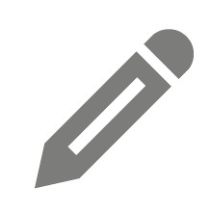
1. Schaue die Filmsequenz an und fülle den Lückentext mithilfe folgender Begriffe aus:
Osten, hoher, geringerer, links Erdrotation, rechts, West nach Ost, Äquator, Coriolis

Diese Scheinkraft resultiert aus der ______________: Die _________-Kraft lenkt die Winde auf der Nordhalbkugel nach _________-und auf der Südhalbkugel nach _________ ab.

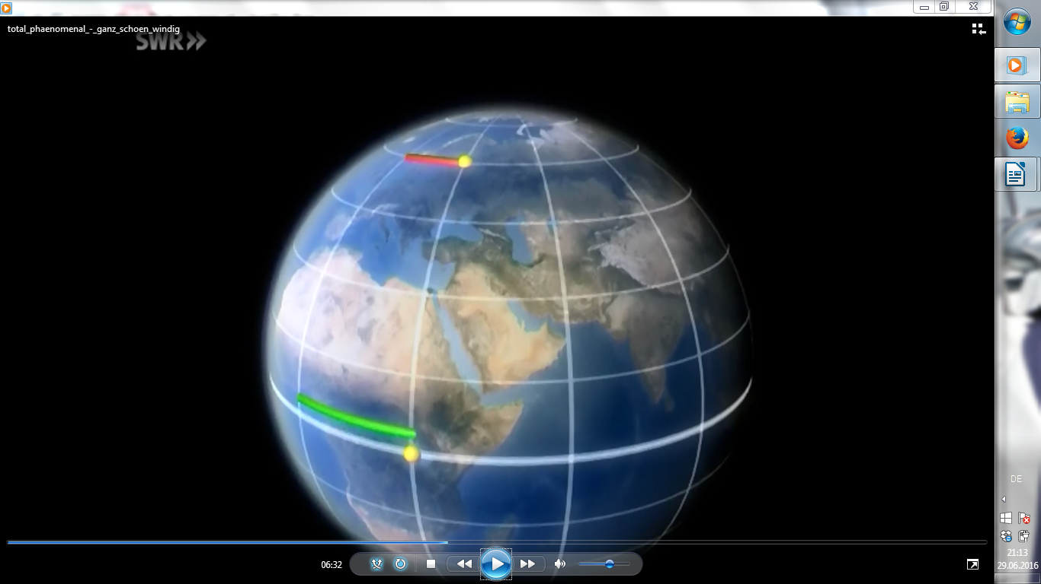Die Erde dreht sich von __________ _________ _________ mit hoher Geschwindigkeit. Dadurch, dass die Erde (fast) eine Kugel ist, haben Orte unterschiedlicher Breite eine unterschiedliche Drehgeschwindigkeit. Am _________ ist die Geschwindigkeit am höchsten, mit zunehmender Breite nimmt sie ab (siehe Abbildung). Luftmassen kommen also, wenn sie vom Äquator in höhere Breiten gelangen, von einem Ort _________ Bahngeschwindigkeit zu einem Ort ______________ Bahngeschwindigkeit. Damit sind sie bei ihrer Ankunft schneller – sie werden scheinbar nach __________ abgelenkt. Vom Pol in Richtung Äquator strömen die Luftmassen entsprechend in westlicher Richtung.
1670km/h
835 km/h
Mitführgeschwindigkeit der Lufthülle der Erde in verschiedenen Breitengraden

2a. Wie wirkt die Corioliskraft auf der Südhalbkugel, wie auf der Nordhalbkugel?

2b. Erkläre die Entstehung der Westwinde durch die Wirkung der Corioliskraft.

Die Wirkung der Corioliskraft auf die vorherrschenden Windsysteme und Winde
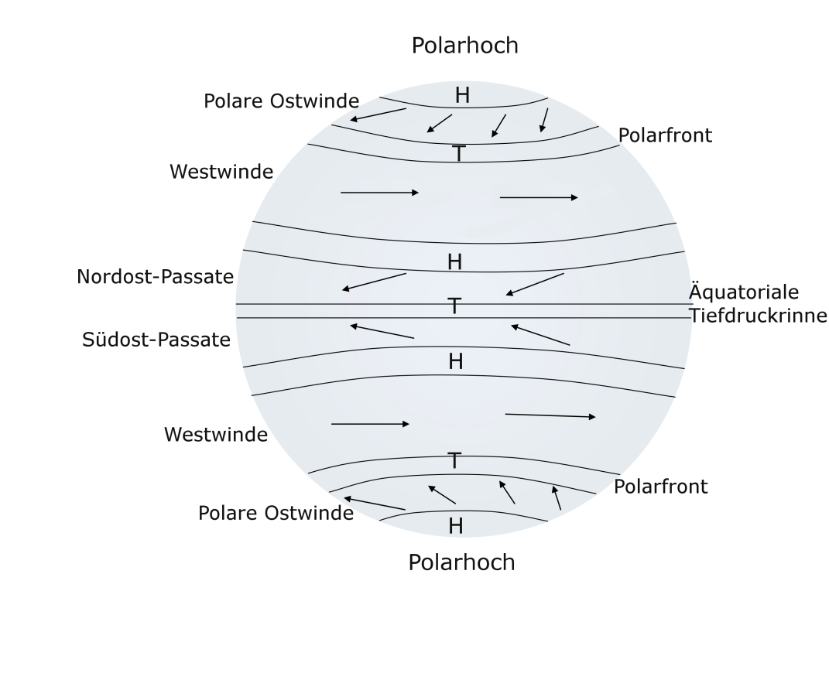

© SWR ; Martina Frietsch

